Презентация к пятой части индивидуального проекта

Создание сайта-визитки

Четвергова М.В.

Содержание

# 1 Цель работы

Дополнение сайта-визитки новой информацией. Получение новых практических навыков по работе с языком разметки МаркДаун и работа в редакторе gedit.

# 2 Задание

На пятом этапе необходимо выполнить 3 задачи: заполнить информацию о персональных проектах, написать пост по прошедшей неделе и написать пост на тему “языки научного программирования”.

# 3 Выполнение лабораторной работы

## 3.1 1 задание - добавить информацию о персональных проектах на главную страницу сайта

Для выполнения этого задания я зашла в директорию репозитория, на котором зранятся все данные сайта и его посты. Затем я нашла нужную папку author -> _index.md . Этот текстовый документ отвечает за вид главной страницы сайта.

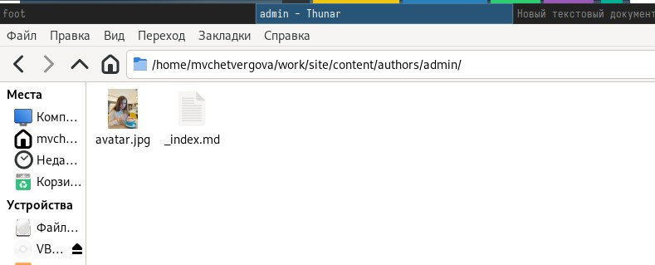

Рис. 1: Нужный текстовый документ

Далее за полняем нужный раздел информацией о моих персональных проектах.

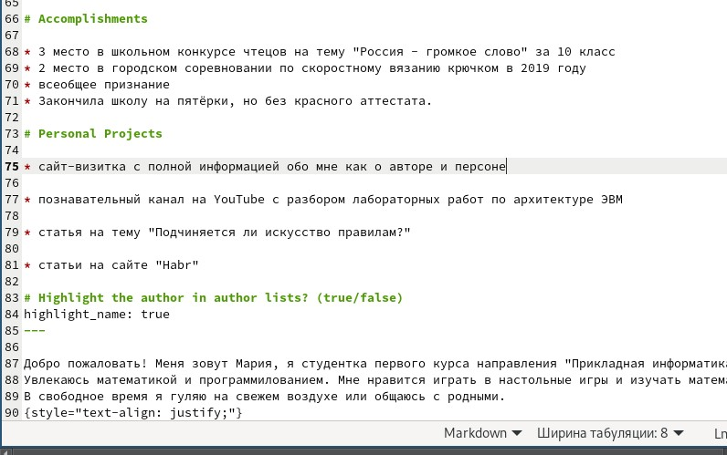

Рис. 2: Заполняем информацию о проектах

Отлично! Мы справились с первым заданием этого этапа.

## 3.2 2 этап - Добавление поста по прошедшей неделе

Для реализации этого задания я нашла директорию post, в которой хранятся все существующие на сайте посты, скопировала один из них и открыла для написания нового поста.

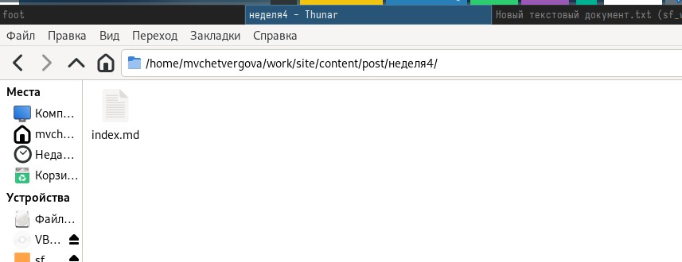

Рис. 3: Текстовый документ, отвечающий за пост о прошедшей неделе

Далее заполняем данные в файле и пишем в нём сам пост.

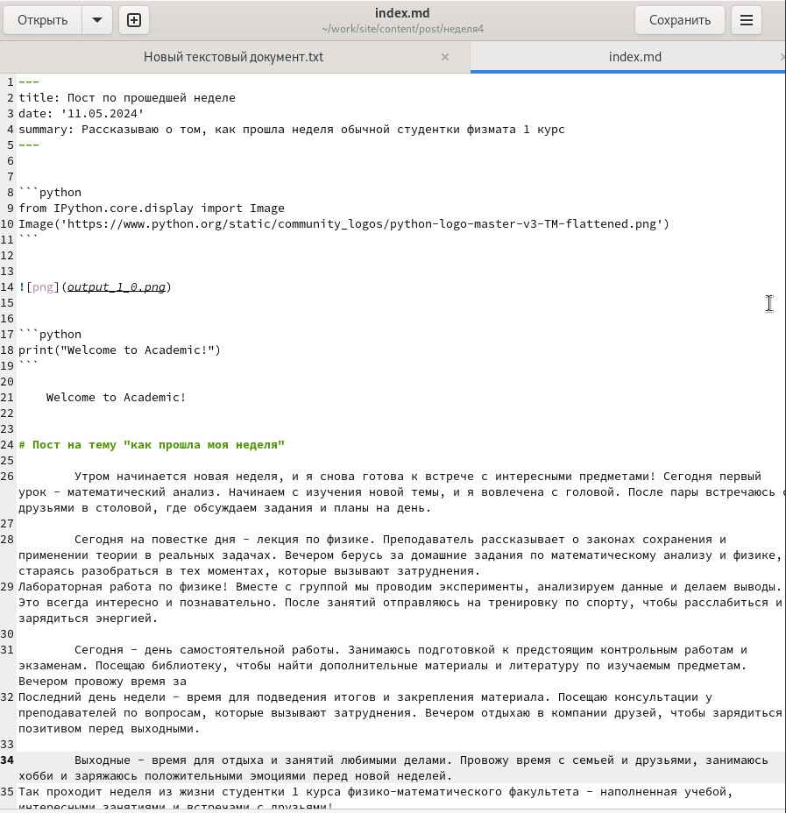

Рис. 4: Написание поста по прошедшей неделе

Супер! Мы завершили второе задание этого этапа.

## 3.3 3 задание - написать пост на тему “Языки научного программирования”

Для начала откроем файл, в который будем записывать этот пост. Файл и сама папка хранятся в директории post.

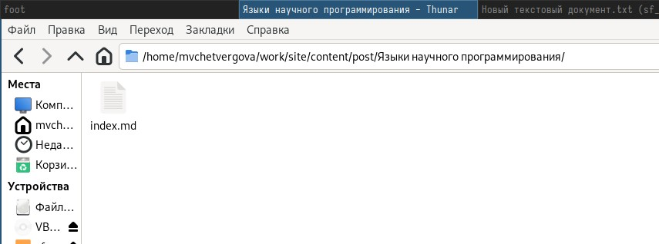

Рис. 5: Откроем нужную папку для написания поста

Затем открываем текстовый файл и пишем пост на тему “Языки научного программирования”

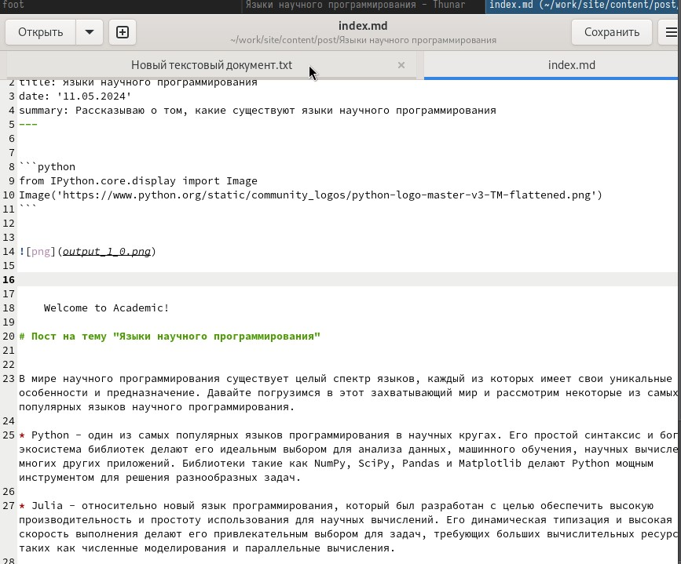

Рис. 6: Написание поста на заданную тему

На этом выполнение заданий подходит к концу. Сохраняем все изменения и отправляем их на репозиторий ГитХаб.

# 4 Выводы

В ходе выполнения пятого этапа индивидуального проекта мы получили ценные теоретические и практические навыки по работе с языком разметки МаркДаун и научились правильно оформлять посты и разделы сайта.